Cанкт – Петербургский политехнический университет Петра Великого

Физико-механический институт

Отчет по лабораторной работе №3 по Численным методам

Решение СЛАУ прямым методом

Метод вращения

Выполнил студент

Группы 5030301/10002 Тугай В.В.

Преподаватель: К.Н. Козлов

Санкт-Петербург 2022

# Исследования, проводимые в ходе работы:

1. Метод вращения
2. Структура программы
3. Зависимость точности от числа обусловленности
4. Зависимость времени выполнения от числа обусловленности
5. Зависимость относительной погрешности от возмущения

**Вариант 21**

Метод вращения

Ручной расчет для матрицы 3x3

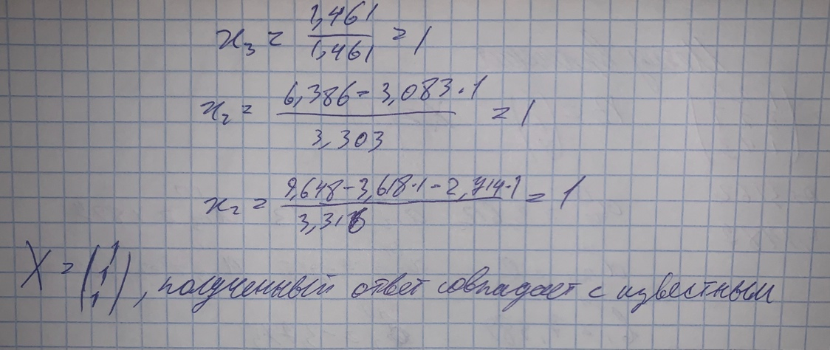

**Метод вращения**

Имеем систему: $\left\{\begin{aligned}a_{11}x_{1}+a_{12}x_{2}+&&&…+a_{1n}x_{n}=f_{1}&&& \\ a_{21}x_{1}+a_{22}x_{2}+&&&…+a_{2n}x_{n}=f_{2} \\ . . . . . . . . . . \\ a_{n1}x_{1}+a_{n2}x_{2}+&&&…+a_{nn}x_{n}=f_{n}\end{aligned}\right.$. Пусть $с_{1}$ и $s_{1}$– ненулевые числа. Умножаем 1-е уравнение системы на $с_{1}$ , 2-е на $s_{1}$  и складываем их. Этим уравнением заменяем 1-е уравнение системы. Далее 1-е уравнение начальной системы нужно умножить на $s_{1}$ 2-е – на $с_{1}$ и итогом этого заменяем 2-е уравнение. Первые 2 уравнения заменяем на: ${\left(с_{1}a_{11}+s_{1}a_{21}\right)x_{1}+\left(с_{1}a_{12}+s_{1}a_{22}\right)x_{2}+ … +\left(с_{1}a_{1n}+s_{1}a_{2n}\right)x_{n}=с_{1}f_{1}+s_{1}f_{2} \atop \left({-s}_{1}a_{11}+c_{1}a_{21}\right)x_{1}+\left({-s}_{1}a_{12}+c_{1}a_{22}\right)x_{2}+ … +\left({-s}_{1}a_{1n}+c_{1}a_{2n}\right)x_{n}={-s}_{1}f_{1}+c_{1}f_{2}}$ Наложим два условие на $s_{1}$ и $с_{1}$: ${-s}_{1}a_{11}+c_{1}a_{21}$ и ${с_{1}}^{2}+{s_{1}}^{2}=1$. Отсюда получаем: $c_{1}=\frac{a_{11}}{\sqrt{{a_{11}}^{2}+{a_{21}}^{2}}}, s_{1}=\frac{a_{21}}{\sqrt{{a_{11}}^{2}+{a_{21}}^{2}}}$. После преобразования получаем систему:

$\left\{\begin{aligned}{a_{11}}^{\left(1\right)}x_{1}+{a_{12}}^{\left(1\right)}x_{2}+&&&…+{a_{1n}}^{\left(1\right)}x_{n}={f_{1}}^{\left(1\right)} \\ {a_{22}}^{(1)}x_{2}+&&&…+{a_{2n}}^{(1)}x_{n}={f_{2}}^{(1)}&&& \\ a_{31}x_{1}+a_{32}x_{2}+&&&…+a_{3n}x_{n}=f_{3} \\ . . . . . . . . . . \\ a_{n1}x_{1}+a_{n2}x_{2}+&&&…+a_{nn}x_{n}=f_{n}\end{aligned}\right.$, где ${{a_{1j}}^{(1)}=с_{1}a_{1j}+s_{1}a_{2j} \left(j=\overline{1,n}\right), {f_{1}}^{\left(1\right)}=с_{1}f_{1}+s_{1}f_{2} \atop {a_{1j}}^{(1)}={-s}_{1}a_{1j}+c_{1}a_{2j} \left(j=\overline{1,n}\right), {f_{2}}^{\left(1\right)}={-s}_{1}f_{1}+c_{1}f_{2}}$ Теперь 1-е уравнение системы заменяем полученным, результатом сложения итогов умножения 1-го и 3-го уравнений соответственно на: $c_{2}=\frac{{a_{11}}^{(1)}}{\sqrt{{{{(a}_{11}}^{(1)})}^{2}+{a_{31}}^{2}}}, s_{2}=\frac{a_{31}}{\sqrt{{{{(a}_{11}}^{(1)})}^{2}+{a_{31}}^{2}}}$

а 3-е – уравнением, которое получим после сложения результатов умножения уравнений соответственно на – $s_{1}$ и $c_{1}$ . После преобразования получаем систему:

$\left\{\begin{aligned}{a_{11}}^{\left(2\right)}x_{1}+{a_{12}}^{\left(2\right)}x_{2}+…+{a_{1n}}^{\left(2\right)}x_{n}={f_{1}}^{\left(2\right)} \\ {a_{22}}^{(1)}x_{2}+&…+{a_{2n}}^{(1)}x_{n}={f_{2}}^{(1)}&&& \\ {a_{32}}^{\left(1\right)}x_{2}+…+{a_{3n}}^{\left(1\right)}x_{n}={f_{3}}^{\left(1\right)} \\ a_{41}x_{1}+a_{42}x_{2}+…+a_{4n}x_{n}=f_{4} \\ . . . . . . . . . . \\ a_{n1}x_{1}+a_{n2}x_{2}+…+a_{nn}x_{n}=f_{n}\end{aligned},\right.$ где ${{a_{1j}}^{(2)}=с_{2}{a_{1j}}^{(1)}+s_{2}a_{3j} \left(j=\overline{1,n}\right), {f_{1}}^{\left(2\right)}=с_{2}{f_{1}}^{(1)}+s_{2}f_{3} \atop {a_{3j}}^{(1)}={-s}_{2}a_{1j}+c_{2}a_{3j} \left(j=\overline{1,n}\right), {f_{3}}^{\left(1\right)}={-s}_{2}f_{1}+c_{2}f_{3}}$ Выполняя преобразование n-1 раз, получаем: $\left\{\begin{aligned}{a_{11}}^{\left(n-1\right)}x_{1}+{a_{12}}^{\left(n-1\right)}x_{2}+…+{a_{1n}}^{\left(n-1\right)}x_{n}={f_{1}}^{\left(n-1\right)} \\ {a_{22}}^{(1)}x_{2}+&…+{a_{2n}}^{(1)}x_{n}={f_{2}}^{(1)}&&& \\ {a_{32}}^{\left(1\right)}x_{2}+…+{a_{3n}}^{\left(1\right)}x_{n}={f_{3}}^{\left(1\right)} \\ . . . . . . . . . . . . . . . . . \\ {a_{n2}}^{\left(1\right)}x_{2}+…+{a_{nn}}^{\left(1\right)}x_{n}={f_{n}}^{\left(1\right)}\end{aligned}\right.$

Далее, по этому же алгоритму преобразуем матрицу: $\left\{\begin{aligned}{a_{22}}^{(1)}x_{2}+&…+{a_{2n}}^{(1)}x_{n}={f_{2}}^{(1)} \\ . . . . . . . . . . \\ {a_{n2}}^{\left(1\right)}x_{2}+…+{a_{nn}}^{\left(1\right)}x_{n}={f_{n}}^{\left(1\right)}\end{aligned}\right.$

В итоге m-1 этапов прямого хода система приведется к треугольному виду: $\left\{\begin{aligned}{a_{11}}^{\left(n-1\right)}x_{1}+{a_{12}}^{\left(n-1\right)}x_{2}+…+{a_{1n}}^{\left(n-1\right)}x_{n}={f_{1}}^{\left(n-1\right)} \\ {a_{22}}^{(n-2)}x_{2}+&…+{a_{2n}}^{(n-2)}x_{n}={f_{2}}^{(n-2)} \\ . . . . . . . . . . \\ {a_{nn}}^{\left(1\right)}x_{n}={f_{n}}^{\left(1\right)}\end{aligned}\right.$

Вычисляем значения неизвестных, начиная с последнего: $x_{n}=\frac{{f_{n}}^{\left(1\right)}}{{a_{nn}}^{\left(1\right)}}$,

$x_{i}=\frac{{f_{i}}^{\left(n-i\right)}-\left(\sum_{k=i+1}^{n}{{ a_{ik}}^{\left(n-i\right)}x_{k}}\right)}{{a_{ii}}^{\left(n-i\right)}}$;

**Структура программы**

Программа matrix.m нужна для создания файлов, в которых будет записана матрица 10х10 с числом обусловленности от 1 до 100000, и в дальнейшем именно эти файлы будет считывать программа lab3.f95.

Программа lab3.f95 состоит из основного тела и двух модулей:

set_matrix.mod - модуль, содержащий функции для внесения случайных возмущений в наибольший элемент матрицы, или же в вектор правой части в пределах процента, заданного пользователем.

method.mod - модуль, содержащий подпрограмму с реализацией метода, а также функцию для перевода натуральных чисел в строку для более удобной записи данных в файлы, которые будут созданы по окончанию программы.

**Зависимость точности от числа обусловленности**

На рисунке 1 изображен график зависимости точности в логарифмических осях от числа обусловленности матрицы А. Как можно увидеть по рисунку, с увеличением числа обусловленности растет и ошибка, что соответствует представлениям о смысле этой характеристики матрицы.

Рисунок 1

Зависимость точности от

числа обусловленности

**Зависимость времени выполнения от числа обусловленности**

На рисунке 2 изображен график зависимости времени выполнения программы в логарифмических осях от числа обусловленности матрицы А. Как можно увидеть по рисунку, время уменьшается с увеличением числа обусловленности.

Рисунок 2

Зависимость времени от

числа обусловленности

**Зависимость относительной погрешности от возмущения**

На рисунках 3–4 изображены графики зависимости относительной погрешности от возмущения наибольшего элемента матрицы А на рисунке 3, и возмущения вектора В на рисунке 4. Погрешность для вектора В самая высокая, но не превышает 45%. Погрешность для матрицы А не превышает 3,5%.

Рисунок 3 Рисунок 4

Зависимость относительно погрешность Зависимость относительной погрешность

от возмущений для матрицы А от возмущений для вектора В

**Вывод**

В ходе проделанной лабораторной работы нами был исследован метод вращения для решения систем линейных уравнений. Этот метод были реализован на языке Fortran, затем по полученным результатам с помощью пакета Matlab были построены графики зависимостей.